Materská škola
Rožňavská 854/29 Rimavská Sobota

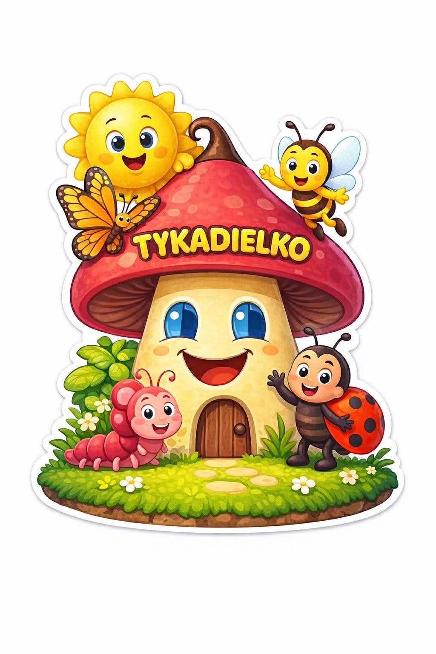
Školský vzdelávací program „ V Tykadielku „

Jarmila Drobná
riaditeľka MŠ Rimavská Sobota , 01.09.2026

OBSAH:

- Názov vzdelávacieho programu
- Vymedzenie poslania školy a cieľov výchovy a vzdelávania a zameranie školy
- Stupeň vzdelania, ktorý sa dosiahne absolvovaním školského vzdelávacieho programu
- Dĺžka štúdia a formy výchovy a vzdelávania
- Učebné osnovy
- Vyučovací jazyk
- Systém podpory detí v súlade s princípmi inkluzívneho vzdelávania
- Stratégia digitálnej transformácie vzdelávania

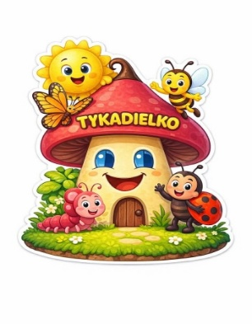
Stojí škôlka v strede dvora, vôkol zeleň samá.
Stojí ona, volá deti ako dobrá mama.
A tie denne od pondelka až do piatku vedia,
že každý deň na niečo sa v našej škôlke zmenia.

Tie najmenšie na včeličky, na šikovné včielky
a snažia sa všetko robiť ako škôlkar veľký.
V strednej triede, aká zmena: - Motýlikmi stanú sa,
na belásky modráčiky veľmi pekne hrajú sa.

Predškoláci, to sú lienky a stonožky zasa.
Nových vecí toľko vedia. Ľudia, to je krása.
A v tej piatej slniečkovej, tam je veru veselo,
komu by sa k takej cháske, komu by sa nechcelo?!

Všetky triedy, plné drobcov, spoločne sa hrajú,
na hlavičkách svojich múdrych tykadielka majú.

Na ne chytia, čo sa šuchne, čo im treba vedieť,
vidíte ich cvičiť, hrať sa, aj pri práci sedieť.
Potom spievať, zatancovať, divadielko zahrať,
skladať, stavať a ešte aj o vtáčky sa starať.

A tak škôlka každý deň sa na detičky díva,
spokojne im tykadielkom s láskou všetkým kýva. /VS/

Vzdelávací program | V Tykadielku
Stupeň vzdelania | predprimárne vzdelanie
Dĺžka štúdia | spravidla 1 až 3 roky
Formy výchovy a vzdelávania | denná, poldenná
Vyučovací jazyk | slovenský
Prerokovaný v pedagogickej rade | 28.08.2026
Prerokovaný v rade školy | 24.06.2026
Vydaný dňa | 01.09.2026

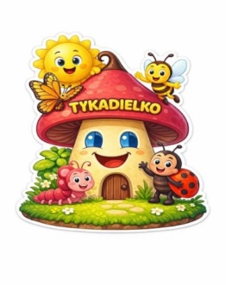ČO PONÚKAME?

Cieľom je spoločný záujem poznávať, prežívať a tvoriť
v bezpečnom prostredí školy

"Dieťa je kvetinou, nádejou radosti, nech je škola hrou a dielňou ľudskosti" (J.A. Komenský

Štátny vzdelávací program pre predprimárne vzdelávanie v materských školách ustanovuje základné požiadavky štátu na poskytovanie inštitucionálneho predprimárneho vzdelávania v materských školách. Štát prostredníctvom neho garantuje kvalitu inštitucionálneho predprimárneho vzdelávania vo všetkých materských školách zaradených v sieti škôl a školských zariadení Slovenskej republiky.
Štátny vzdelávací program:
- predstavuje štátom stanovené vymedzenie cieľov a obsahu predprimárneho vzdelávania v súlade s aktuálnymi požiadavkami na budovanie základov vzdelania a kultúrnej gramotnosti v súčasnej spoločnosti,
- predstavuje základný rámec pre tvorbu konkrétnych školských vzdelávacích programov, ktoré sú prispôsobené lokálnym potrebám materských škôl a deťom, ktoré materskú školu navštevujú,
- je rámcom, oporou a východiskom pre tvorbu metodických materiálov pre materské školy, ktoré napomáhajú materským školám realizovať ich školské vzdelávacie programy,
- je koncipovaný tak, aby predprimárne vzdelávanie bolo plnohodnotným východiskom všeobecného vzdelávania na ďalších stupňoch vzdelávania; vymedzené vzdelávacie oblasti zabezpečujú kontinuitu s primárnym vzdelávaním v základnej škole,
- akcentuje zmysluplnú evalvačnú prácu pri dosahovaní cieľov vzdelávania v materskej škole a pri vyhodnocovaní účinnosti predprimárneho vzdelávania,
- akcentuje požiadavky na zabezpečenie inkluzívneho vzdelávania v materskej škole,
- vytvára predpoklady na autonómne plánovanie a realizáciu výchovy a vzdelávania na úrovni konkrétnych materských škôl.

I. Názov vzdelávacieho programu:

V Tykadielku

Názov nášho školského vzdelávacieho programu je „ V Tykadielku“. Vychádza z loga a pomenovania jednotlivých tried v materskej škole, ktorými sú včielky, motýliky, lienky, stonožky (je to hmyz, ktorý má spoločný znak – „tykadlá“) a slniečko (svieti na všetkých a je ich kamarátom).

II. Vymedzenie poslania školy a cieľov výchovy a vzdelávania a zameranie MŠ

Vízia MŠ
Vytvoriť kvalitné podmienky pre každé dieťa MŠ, na zmysluplné učenie sa hrou s objavovaním, experimentovaním v rôznych oblastiach s ohľadom na jeho rozumové, povahové a fyzické možnosti a schopnosti, v súlade so Štátnym vzdelávacím programom a Školským vzdelávacím programom tak, aby si každé dieťa mohlo rozvíjať základné spôsobilosti, vedomosti, zručnosti a postoje potrebné na svoje ďalšie vzdelávanie a život v spoločnosti.
Poslanie materskej školy upravuje zákon č. 245/2008 Z. z. o výchove a vzdelávaní (školský zákon) a o zmene a doplnení niektorých zákonov v znení neskorších predpisov (ďalej len „školský zákon“) a stanovuje sa aj v súlade s všeobecnými cieľmi ustanovenými v štátnom vzdelávacom programe pre predprimárne vzdelávanie.
Naša materská škola si vymedzuje tieto ciele a poslania:
1. Ciele zamerané na osobnostný rozvoj detí:
- posilňovať úctu k rodičom, starým rodičom, učiteľom a nepedagogickým zamestnancom prostredníctvom nacvičených vystúpení k celospoločenským udalostiam (úcta k starším, deň rodiny, rozlúčka s MŠ) a tvorbou darčekov pre nich
- rozvíjať a kultivovať svoju osobnosť na základe vnútornej motivácie celoživotne sa vzdelávať a pracovať v skupine, prostredníctvom slobodného výberu aktivít zohľadňujúcich preferujúci spôsob učenia sa;
- vytvorením vlastných pravidiel triedy kontrolovať a regulovať svoje správanie, starať sa a chrániť svoje zdravie, životné prostredie a rešpektovať všeľudské etické hodnoty

2. Ciele zamerané na výchovno-vzdelávacia oblasť:

- Vyjadriť sa veku primerane, rozvíjať si základy komunikačných kompetencií v štátnom jazyku vzhľadom k dvojjazyčnému maďarsko-slovenskému prostrediu a to vo všetkých jazykových rovinách ako základ pre školské vzdelávanie v základnej škole a pre život v spoločnosti
- získať základy kognitívnej, senzomotorickej a sociálno-citovej úrovne ako predpoklad pre školské vzdelávanie v základnej škole a pre život v spoločnosti
- prostredníctvom cielených tvorivých aktivít a pokusov s využitím veku primeraných digitálnych aj tradičných pomôcok, porozumieť základným prírodným javom
- byť tolerantný a rešpektovať individuálne potreby rovesníkov so špeciálnymi výchovno-vzdelávacími potrebami, poskytnúť im pomoc a podporu pri prekonávaní ich individuálnych znevýhodnení počas výchovno-vzdelávacieho procesu
- prostredníctvom cielených aktivít s využitím digitálnych aj tradičných pomôcok získať kompetencie najmä v oblasti prírodných a technických vied, matematickej a finančnej gramotnosti
- získať a rozvíjať si manuálne zručnosti, tvorivé, umelecké a psychomotorické schopnosti, v interiéri a exteriéri MŠ s využitím prírodného materiálu v súlade s environmentálnym zameraní školy a pochopením zákonov prírody a podmienok života na Zemi
- realizovať aktivity (tematický deň, exkurzia, výlet atď.) za školský rok s cieľom zvýšiť povedomie detí o tradíciách, histórii, národných prírodných a kultúrnych pamiatkach regiónu Gemer - Malohont
3. Ciele zamerané na zlepšenie klímy a kultúry školy:
- podporovať ďalšie vzdelávanie pedagogických zamestnancov v oblasti podpory detí v súlade s princípmi inkluzívneho vzdelávania, stratégií a metód vyučovania, digitálnych zručností, inovačných, špecializačných vzdelávaní, zvyšovania si kvalifikácie, organizovanými NIVAM a inými vzdelávacími inštitúciami
- realizovať dva krát ročne teambuildingovú aktivitu pre pedagogických a nepedagogických zamestnancov školy s cieľom podporovať medziľudské vzťahy a komunikáciu
- navrhnúť a zrealizovať v každej triede jednu aktivitu v priebehu školského roka s aktívnou účasťou rodičov zameranú na posilnenie vzájomnej spolupráce a dôvery
Vlastné zameranie školy:
Hlavným zámerom našej materskej školy je viesť dieťa na jeho ceste od lokálneho dedičstva až po väčšie výzvy v jeho živote. Naším cieľom nie je len poskytovať vedomosti, ale predovšetkým rozvíjať v deťoch lásku k učeniu a zvedavosť, ktorá ich bude sprevádzať celý život. Myšlienkou je pochopenie, že aj malé kroky, každodenné činy majú zmysel a vedú k niečomu väčšiemu.
Materská škola Rožňavská 854/29 Rimavská Sobota je súčasťou sídliska a jeho obyvateľstvo využíva naše služby od 1. 12. 1969 – sme 1. materská škola pavilónového typu.
Ďalšími lokalitami, z ktorých detí navštevujú MŠ sú Ul. Družstevná, Školská, Nová, Tržná, Mládeže a iné. Mnoho detí chodí do MŠ aj z okolitých obcí, pretože budova školy je umiestnená najbližšie k vlakovej a autobusovej stanici.
Budova je typizovaná, nachádza sa v nej 5 tried: Včielky, Motýliky, Lienky, Stonožky, Slniečka. Pracuje tu 11 pedagogických zamestnancov, 4 prevádzkoví zamestnanci, 1 hospodársko-administratívna zamestnankyňa , 1 vedúca školskej jedálne a 4 kuchárky. Prevádzka MŠ je od 6,45 do 16,30hod.
Tichá lokalita poskytuje možnosť deťom tráviť pobyt v materskej škole v interiéri a aj exteriéri v relatívne čistom a nehlučnom prostredí. Okolie a školský dvor je obrastený zeleňou, stromami, kríkmi, kvetinovými záhonmi. Vybudované jazierko, bylinková špirála, skalka, živá stena, domček pre chrobáčiky - tieto prírodné prvky v exteriéri vytvárajú interaktívnu záhradu (ekoučebňu), ktorá deťom ponúka priestor na priame zážitkové učenie, spoznávanie rastlín, hmyzu a kolobehu vody v prírode. Každá trieda má na dvore s preliezačkami a pieskoviskami svoj vyhradený priestor, čo umožňuje lepšiu orientáciu detí. Zrekonštruované dopravné ihrisko využívame na dopravné hry a bicyklovanie a kopec na hry so snehom a zimné športy.
Spoločne vytvárame také podmienky v MŠ, aby pobyt v nej bol čo najpríjemnejší pre deti i nás. Tvorivá práca učiteliek je založená na neustálej spätnej väzbe, na tom ako ju deti vnímajú, ako sa mení dynamika citov a vzťahov. Didaktický model materskej školy chceme rozvíjať o prvky individuálneho a individualizovaného učenia sa dieťaťa, umožniť mu vlastne sa angažovať v oblasti slobodného sebavyjadrenia, spoločného plánovania aktivít vychádzajúceho zo záujmov a objavov detí a vytvárania klímy spolupráce. Chceme poskytnúť deťom čo najviac príležitostí na zmysluplné učenie sa hrou a objavovaním, experimentovaním v rôznych oblastiach
Materská škola sa nachádza v tesnej blízkosti ZŠ P. K. Hostinského, kde naše deti spravidla nastupujú povinnú školskú dochádzku. Deti sa už v predškolskom veku prostredníctvom rôznorodých pútavých aktivít zoznamujú so školou, jej priestormi i kolektívom. Naša Materská škola spolupracuje aj s ostatnými školami a inštitúciami mesta, ZUŠ, Dom kultúry, Štátne lesy, Brantner Gemer, CVČ Relax, Mesto Rimavská Sobota a umožňuje tak deťom prostredníctvom zážitkových metód nadobúdať množstvo nových informácií.
Prostredníctvom environmentálneho zamerania našej materskej školy vytvárame pre deti a ich rodičov podnetné prostredie, v ktorom si môžu budovať základy zodpovedného prístupu k ochrane a tvorbe životného prostredia. Rozvíjanie environmentálneho cítenia a zodpovedného správania vedie deti k osvojovaniu si hodnôt trvalo udržateľného rozvoja a k uvedomovaniu si významu ochrany života na Zemi. Zároveň podporuje pozitívny vzťah k ochrane rastlín a živočíchov, ako aj k starostlivosti o svoje okolie.
Environmentálnu výchovu a vzdelávanie vnímame ako celoživotný proces, ktorý podporuje osvojovanie si environmentálnych hodnôt, vedomostí a princípov. Jeho cieľom je formovať zodpovedné správanie jednotlivcov i celej spoločnosti vo vzťahu k životnému prostrediu, pričom je určený pre všetky vekové a sociálne skupiny. Environmentálna výchova je prirodzenou súčasťou výchovno-vzdelávacieho procesu a prelína sa rôznymi vzdelávacími aktivitami i každodennými činnosťami v materskej škole. Prostredníctvom primeraných aktivít si deti s ohľadom na svoje vekové a individuálne osobitosti osvojujú základné poznatky o prírode a ekologických zákonitostiach, rozvíjajú si estetické cítenie a utvárajú pozitívny, humánny a zodpovedný vzťah k ochrane a tvorbe životného prostredia. Súčasne získavajú nové vedomosti a praktické zručnosti, formujú si hodnotovú orientáciu, postoje a návyky, ktoré podporujú environmentálne zodpovedné správanie.
III. Stupeň vzdelania, ktorý sa dosiahne absolvovaním školského vzdelávacieho programu
Predprimárne vzdelanie
Predprimárne vzdelanie získa dieťa absolvovaním posledného roka vzdelávacieho programu odboru vzdelávania v materskej škole.
Dokladom o získanom stupni vzdelania je osvedčenie o získaní predprimárneho vzdelania.

IV. Dĺžka štúdia a formy výchovy a vzdelávania

Materská škola z hľadiska organizácie výchovy a vzdelávania poskytuje celodennú výchovu a vzdelávanie. V prípade záujmu rodičov poskytuje aj poldennú výchovu a vzdelávanie.
Na predprimárne vzdelávanie sa prijíma dieťa od troch rokov veku; výnimočne možno prijať dieťa od dovŕšenia dvoch rokov veku. Predprimárne vzdelávanie je povinné pre dieťa, ktoré dosiahlo 5 rokov veku do 31.augusta.
Povinné predprimárne vzdelávanie trvá jeden školský rok.
Ak dieťa po dovŕšení šiesteho roku veku nedosiahne školskú spôsobilosť, bude pokračovať v plnení povinného predprimárneho vzdelávania ešte jeden školský rok za podmienok ustanovených v zákone.
Ak nejde o povinné predprimárne vzdelávanie, umožňuje sa zanechanie vzdelávania alebo rozhodnutie riaditeľa MŠ o predčasnom skončení predprimárneho vzdelávania dieťaťa za podmienok ustanovených zákonom

V. UČEBNÉ OSNOVY

V zmysle § 9 ods. 7 školského zákona učebné osnovy sú súčasťou školských vzdelávacích programov. Učebné osnovy obsahujú rozpracovanie konkrétnych cieľov výchovy a vzdelávania a vzdelávacích štandardov do ročníkov podľa učebného plánu školského vzdelávacieho programu.

Východiská plánovania
Pri tvorbe a usporadúvaní konkrétneho obsahu vzdelávania ŠkVP „V Tykadielku“, sme dbali na princípy:
- učebné osnovy sú vypracované na obdobie školského vyučovania (na 10 mesiacov školského roka). V čase letných prázdnin sa výchovno-vzdelávacia činnosť plánuje a realizuje formou voľných hier a hrových činností
- forma plánovania a spôsob vedenia je schválená pedagogickou radou vždy na začiatku školského roka
- výchovno-vzdelávacia činnosť je plánovaná týždenne vzhľadom na špecifiká práce v materskej škole s celodennou výchovou a vzdelávaním. Predprimárne vzdelávanie zabezpečujú striedavo na zmeny dve učiteľky. Svoju priamu výchovno-vzdelávaciu činnosť plánuje učiteľka rannej zmeny v spolupráci s učiteľkou, ktorá má v triede popoludňajšiu zmenu. Frekvencia zaraďovania jednotlivých vzdelávacích oblastí je na vzájomnej dohode učiteliek s prihliadaním na odporúčania v ŠVP. Učiteľka rešpektuje metodické postupy špecifické pre jednotlivé vzdelávacie oblasti. V rámci cielenej vzdelávacej aktivity zohľadňujú možnosť voľby vzájomne kombinovať a prelínať príslušné vzdelávacie oblasti. Učiteľky vychádzajú pri plánovaní z poznania aktuálnej úrovne detí. Rešpektujú ich potreby, prirodzenú variabilitu a sociokultúrne prostredie
- obsahové celky a témy sú interným materiálom materskej školy a tvoria opornú líniu pri plánovaní výchovno - vzdelávacej činnosti. Časové trvanie obsahového celku je jeden mesiac. Voľba konkrétnej témy a dĺžka jej časového úseku je na uvážení a dohode učiteliek triedy. Témy je možné podľa potreby učiteliek danej triedy zlúčiť, prípadne zmeniť ich poradie z dôvodu materiálno-technického zabezpečenia plánovaných aktivít v triedach, alebo pri realizácii ponúkaných aktivít zo strany inštitúcií, ktoré s materskou školou spolupracujú. Pri realizácii centrálnych aktivít materskej školy je potrebná spolupráca medzi všetkými učiteľkami a vedením materskej školy.
Pri plánovaní výchovno-vzdelávacej činnosti môžu učiteľky využívať i adaptácie výkonových štandardov jednotlivých vzdelávacích oblastí. Výkonové štandardy sa môžu v rámci plánovaných aktivít deliť, ale i integrovať do logických celkov podľa vlastného uváženia zohľadňujúc rozvojové možnosti detí v triede. Učiteľka rozhoduje, či k dosiahnutiu konkrétneho výkonového štandardu smeruje priebežne vytvárajúc príležitosti prostredníctvom prirodzených každodenných socializačných situácií v rámci dlhšieho časového obdobia, alebo ich plánuje a realizuje v cielených vzdelávacích aktivitách. Výber vhodných foriem, metód, stratégií a prostriedkov pre svoju plánovanú výchovno-vzdelávaciu činnosť je právom každého pedagogického zamestnanca.
Niektoré výkonové štandardy sa neobjavia v žiadnom obsahovom celku/projekte, ale sa uvedené na začiatku učebných osnov ako ciele, ktoré sa plnia/dosahujú každodenne, priebežne počas celej dochádzky dieťaťa do materskej školy.
Ako prostriedky hodnotenia a dosahovania/dosiahnutia výkonových štandardov využívame pracovné listy, produkty výtvarných a pracovnej činností, minútové reflexie, projektové učenie, portfólio, rolové hry a iné.

Mesiac | Obsahové celky | Témy
IX. | U NÁS  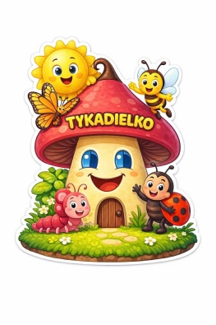  V TYKADIELKU | Vitajte v Tykadielku  Spoznávam svoju škôlku  S ČÍM sa hráme v Tykadielku
X. | ČAROVNÁ JESEŇ  V TYKADIELKU  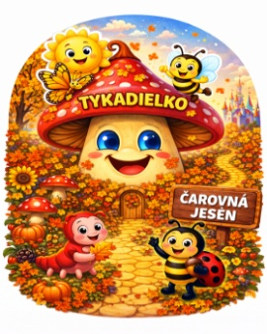 | Farebná jeseň  Ovocie z dedkovho sadu  Zelenina z Babičkinej záhrady  Jesenné pozdravy z prírody
XI. | ZDRAVO A BEZPEČNE  V TYKADIELKU  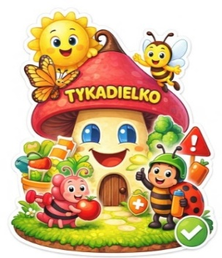 | poznám svoje telo  chránim svoje telo  Žmurkajúci semafor  ako chodím do škôlky
XII. | ČAS ZÁZRAČNÝ  V TYKADIELKU  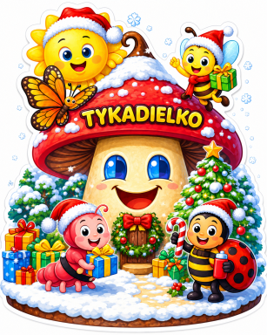 | Mikulášska čižmička  Zimný sníček sníme

I. | ZIMA  V TYKADIELKU  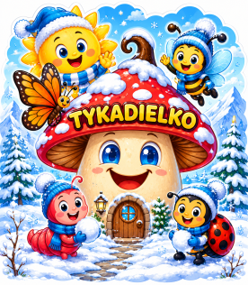 | Zvieratká V ZIME  Čaro Neživej prírody  vesmírne tajomstvá
II. | FAŠIANGY V TYKADIELKU  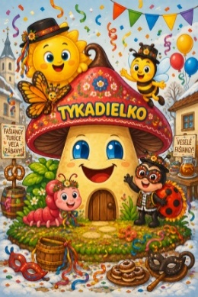 | Majster čas učí nás  FAREBNÝ KARNEVAL
III. | ROZPRÁVKOVÝM CHODNÍKOM  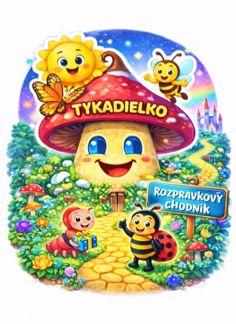 | na polici v knižnici  jar zobúdza rastlinky  jar zobúdza zvieratá  JARNÉ TAJOMNSTVO
IV. | TAJOMSTVO LESA  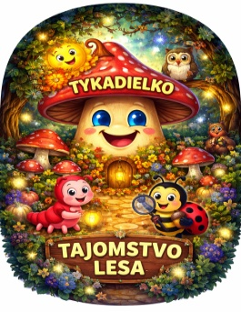 | Poznávame les  MALÝ OCHRANÁR
V. | RODINA  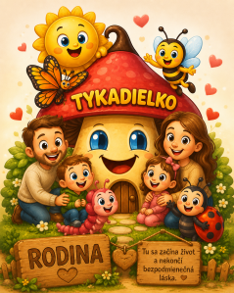 | Symboly mojej domoviny  rodina  PRÁCA  ČO NÚKA LÚKA
VI. | LETO V TYKADIELKU  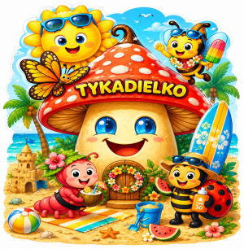 | mať sviatok je príjemné  vodníkov svet  zvieratá zo sveta  HURÁ LETO

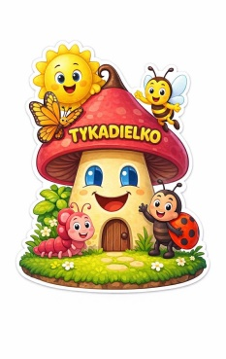 S E P T E M B E R-U nás v Tykadielku

Obsahový celok vo svojom názve a aj v názvoch tém „Vitajte v Tykadielku“ , „Spoznávam svoju škôlku“, a „S čím sa hráme v Tykadielku zahrňuje jeho zameranie na oboznamovanie sa s novými deťmi, učiteľkami, personálom a prostredím materskej školy v interiéri a exteriéri. Cieľom bude vytvoriť podmienky pre bezproblémovú adaptáciu detí na prostredie materskej školy, aby bolo pre ne zaujímavé, podnetné, pokojné a aby sa čo v najväčšej miere podarilo eliminovať stres z odlúčenia od rodinného prostredia. Cieľom je u detí rozvíjať pozorovacie schopnosti javov, predmetov, osôb v novom prostredí. K uľahčeniu adaptácie bude napomáhať výber zážitkových metód, zaujímavých učebných zdrojov v triedach, telocvičného náčinia, náradia, ktoré v domácom prostredí nie je bežné. Ďalším spôsobom, ako uľahčiť deťom adaptáciu v novom kolektíve je zamerať sa u detí na uvedomovanie si príslušnosti k novej triede, kamarátom a dospelým, s ktorými bude prichádzať do styku. Tvorbou spoločných tematických násteniek s odtlačkami dlaní, chodidiel a pod. využívame frontálne, skupinové aj individuálne formy organizácie v interiéri aj exteriér MŠ s využitím preliezačiek, jazierka, dopravného ihriska na plnenie výkonových štandardov.

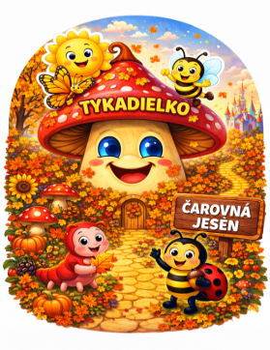 O K T Ó B E R - Čarovná jeseň v Tykadielku“

Názov obsahového celku „Čarovná jeseň v Tykadielku“ nám vyplynul zo zmeny ročného obdobia, kedy jeseň prináša svoje dary a jedinečnú farebnosť.
Tieto aspekty sme zakomponovali do názvov tém. „Farebná jeseň“ „Ovocie z dedkovho sadu“, Zelenina z babičkinej záhrady,“ a „Jesenné pozdravy z prírody“ Súčasne je poňatý október ako mesiac starších, upriamujúc tým pozornosť detí na svojich starých rodičov. Obsahový celok so svojimi aktivitami smeruje k vytváraniu elementárneho poznania ročného obdobia, zmien jeho charakteristických znakov, počasia a na rozvoj vnímania pravidelne sa opakujúcich rytmov v prírode, na jej farebnosť, rozmanitosť, poznávanie ovocia, zeleniny, s tým súvisiace zdravé potraviny a aj na prípravu osláv pre starých rodičov. Prostredníctvom využitia rôznych metód, učebných zdrojov a hlavne využitia prírodného materiálu, ako darov prírody, učiť sa spontánne, (vlastnou zvedavosťou) , zámerne (pod vedením učiteľa), hľadať súvislosti medzi vlastnými skúsenosťami a poznatkami, využívať zmyslové vnímanie, globálnu motoriku na prekonávanie prírodných aj umelých prekážok, pozorovať, skúmať, experimentovať s farbami, prírodným aj odpadovým materiálom

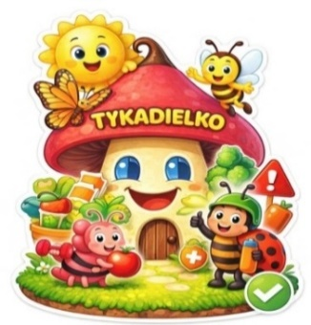 N O V E M B E R –
Zdravo a bezpečne v Tykadielku

V tomto mesiaci nesie obsahový celok názov „Zdravo a bezpečne v Tykadielku. Témy nadväzujú na ciele z predošlého mesiaca. Od poznania dôležitosti jedenia zdravých potravín, ovocia, zeleniny pre zdravie človeka, k poznaniu ľudského tela a fungovania jeho niektorých orgánov.
V aktivitách v témach „Poznám svoje telo“ a „ Chránim svoje telo“ sa budeme zameriavať na viaczmyslové vnímanie, prostredníctvom ktorého budú deti poznať na elementárnej úrovni fungovanie svojho tela a hlavne potrebu ochrany svojho zdravia, stav zdravia aj choroby a poznať tiež nebezpečenstvo styku s neznámymi osobami, nebezpečenstvo manipulácie s nebezpečnými predmetmi, chemikáliami, liekmi a pod.
V ďalších témach „Žmurkajúci semafor“ a „Ako chodím do škôlky“ sa aktivity budú orientovať na ochranu zdravia detí, ako účastníkov cestnej premávky. Témy korešpondujú so zameraním materskej školy. Využívaním dopravného ihriska na bicyklovanie, monitorovaním dopravy detí do MŠ a z nej, využívaním situačných a motivačných metód viesť deti k preferovaniu pešej, bicyklovej alebo hromadnej dopravy pred automobilovou, pre ochranu životného prostredia a zároveň aj pre zdravie človeka. Súčasťou starostlivosti o svoje zdravie je prejavovať túžbu a ochotu pohybovať sa, správať sa ohľaduplne , prejavovať pozitívne postoje k zdravému životnému štýlu a správať sa empaticky k svojmu okoliu.

D E C E M B E R - Čas zázračný v Tykadielku

Obsahový celok „Čas zázračný v Tykadielku“ je zameraný na zmeny v prírode, ovplyvnené prichádzajúcou zimou a jej netrpezlivo očakávanými sviatkami.
V témach „Mikulášska čižmička“ budú aktivity zamerané na privítanie Mikuláša v škôlke, prípravou kultúrneho programu, tvorbu darčekov na Vianoce pre kamarátov a aj svojich blízkych. Budú sa aktívne zapájať do príprav oslavy Vianoc podľa Ročného plánu nácvikom programu, výrobou pozvánok, zdobením stromčeka, okien, interiéru a prežívaním adventu v kolektíve triedy.
V téme „ Zimný sníček sníme“ je poznávanie zamerané na zmeny v prírode ovplyvnené zmenou ročného obdobia. Keďže práve pri prvom zimnom dni má MŠ vianočné prázdniny, deti v období pred tým si budú rozširovať svoje poznatky v oblasti poznania charakteristických znakov neskorej jesene, alebo, ak to umožní počasie, aj meteorologickej zimy. Aktivity budú zamerané na vyjadrovanie svojich pocitov, hodnotenie svojho aktuálneho citového vzťahu pri prežívaní príprav a aj pri samotných oslavách sviatkov v triede.

J A N U Á R- Zima v Tykadielku

V téme.“ Zvieratká nášho dvora“ budú aktivity zamerané na poznanie dôležitosti ochrany zvierat v zime v prírode a na starostlivosť o vtáctvo, veveričky na školskom dvore a na rybičky v jazierku. Budú vyrábať vtáčie salámy, prikrmovať ich vhodnou potravou a poznať význam rozbíjania ľadu pre rybky v jazierku.
V téme „ Čaro neživej prírody“ budú deti experimentovať s prvkami neživej prírody, pokusom s vodou, so snehom, ľadom a budú ho vyhodnocovať.
Sú ňou „Vesmírne tajomstvá“ Táto téma je v tomto období v našej MŠ zaraďovaná už tradične na podnet Okresnej hvezdárne, ktorá vyhlasuje výtvarnú súťaž „Čo vieš o hviezdach.“ Deti sa budú oboznamovať na elementárnej úrovni s vesmírnymi telesami, planétami, hviezdami, mesiacom a Zemou, ako jeho súčasťou. Využitím plagátov, obrázkov, prezentácií, rozprávok a internetu, informačno-komunikačných technológií, budú poznávať na elementárnej úrovni zákonitosti vesmíru, tvary telies, farebnosť, vzhľad telies aj galaxií a hmlovín. Svoje predstavy o vesmíre budú umelecky stvárňovať rôznymi technikami, experimentovaním s farbami. Deti budú využívať informačno-komunikačné technológie, prejavovať radosť zo samostatne získaných informácií, hľadať a objavovať súvislosti medzi poznatkami a skúsenosťami a súčasne rozvíjať aj matematické myslenie.

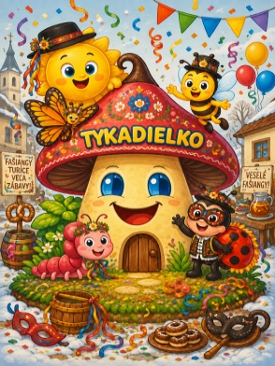 F E B R U Á R- Fašiangy v Tykadielku“

Na tému „Vesmír“ nadväzujú témy časových vzťahov:
V téme “Majster čas učí nás“ budú deti s prihliadaním na vekové skupiny a hlavne vývinové úrovne, pomenúvať názvy časových vzťahov a na elementárnej úrovni sa v nich orientovať prostredníctvom činností, ktoré sú deťom blízke, aby sa pozvoľna prechádzalo od známeho k neznámemu. Mladšie deti budú poznávať striedanie noci a dňa. Staršie budú pomenúvať dni v týždni a zaznamenávať formou denného odkazu charakteristiku dňa pár slovami veľkými tlačenými písmenami, rôznymi znakmi alebo symbolmi. Na upevnenie pojmov budú deti počúvať aj spievať pieseň Dni v týždni z CD „Veľkí herci malým deťom“ a pod.
Mladšie deti budú pomenúvať ročné obdobia a staršie deti mesiace v roku a mesiac, v ktorom sa narodili. Na ľahšiu orientáciu v kolobehu ročných období budeme využívať prostredie eko učebne s namaľovanými charakteristickými znakmi ročných období na stenách priestoru.
V téme „Farebný karneval“ sa budú deti zapájať do príprav Karnevalu, tvoriť masky, klobúky, čiapky a na karnevale sa zapájať do zábavy a hier.
Farebná pestrosť karnevalu bude motiváciou na osvojovanie alebo upevňovanie poznatkov o základných primárnych, sekundárnych farbách a aj odtieňov a geometrických tvarov. Deti si budú rozvíjať pozorovacie zručnosti, objavovať v obklopujúcom prostredí predmety rôznych tvarov, farieb . Na elementárnej úrovni budú pomenúvať materiály, z ktorých sú predmety vyrobené so zapojením viaczmyslového vnímania. Budú si rozvíjať predčitateľskú gramotnosť, uplatňovať vlastné predstavy pri riešení problému, rozvíjať matematické myslenie.

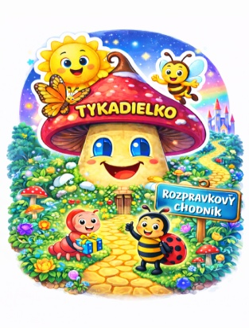 M A R E C- Rozprávkovým chodníkom.

Témy tohto obsahového celku sa týkajú tradície mesiaca knihy, zmeny ročného obdobia v spojitosti s domácimi a hospodárskymi zvieratami, rastlinami a príchodom Veľkej noci.
V téme „Na polici v knižnici“ sa staršie deti v tomto období budú aktívne zapájať do aktivít Okresnej knižnice Mateja Hrebendu v Rimavskej Sobote, mladšie deti sa budú orientovať v knižnici triedy.
V téme „Jar zobúdza rastlinky“ budú deti pomenúvať niektoré jarné kvety, budú robiť pokusy so siatím rastlín, kukurice, fazule, pšenice, pozorovať ich rast, pomenúvať podmienky, potrebné pre život. Staršie deti budú zaznamenávať svoje predpoklady a overenia do pozorovacích hárkov. Deti Dvor a okolie MŠ umožní deťom pozorovať prebúdzajúcu sa flóru.
V téme „ Jar zobúdza zvieratá sa aktivity zamriavajú na spoznávanie domácich a hospodárskych zvierat, ich mláďatá a úžitok pre človeka.
V téme „Jarné tajomstvo si budú deti uvedomovať na elementárnej úrovni veľkonočné zvyky, ľudové tradície, vrátane vynášania Moreny. Cieľom bude aktívne zapájanie sa do príprav sviatkov zdobením kraslíc rôznymi technikami, okien, pletením korbáčov, nácvikom krátkych riekaniek o jari a Veľkej noci. Deti sa naučia pracovať s hračkou, knihou, pomôckami, budú sa učiť spontánne aj zámerne, budú využívať informačno-komunikačné technológie, edukačné programy, prezentácie, internet.

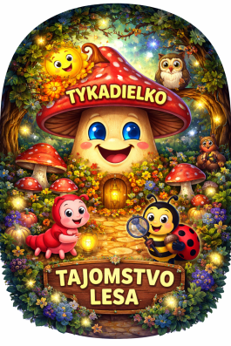 A P R Í L- Tajomstvo lesa

Poznávame lesné zvieratká, Poznávame rastlinky, Svet chrobáčikov a hmyzu, Naša Zem má sviatok

Aktivity v téme „ Poznávame les“ budú zamerané na spoznávanie lesných zvierat, vtákov , hmyzu, stromov, húb. Deti sa budú oboznamovať hlavne s významom lesa pre život človeka, so vzájomnými spojitosťami medzi rastlinnou a živočíšnou ríšou, úžitkovosťou včiel a ich významom pre život na tejto planéte.
V téme „ Malý ochranár“ budú poznávať potrebu ochrany životného prostredia. Na uvedomovanie si potreby ochrany planéty budeme využívať rôzne metódy, učebné zdroje a stratégie, vzájomné návštevy inštitúcií na ochranu životného prostredia, vychádzky k Rimave, čistenie jej brehov, pozorovanie vtáctva, jašteríc, rybičiek, stromov, krov na školskom dvore. Budú si rozvíjať viaczmyslové vnímanie a pozorovacie spôsobilosti. V triede budú deti pracovať s encyklopédiami, edukačnými programami, obrázkovým materiálom, internetom a pod. Na Deň Zeme sa deti zapoja aktívne do oslavy výrobou plagátov z odpadového, alebo prírodného materiálu pre rodičov a verejnosť.

M Á J- Rodina

Aktivity v téme „Symboly mojej domoviny“ budú zamerané na osvojenie si štátnych symbolov, štátnej príslušnosti, názvu hlavného mesta a názvu svojho bydliska. Deti budú pomenúvať tieto názvy, budú počúvať a spievať štátnu hymnu, rôznymi výtvarnými technikami zhotovovať štátnu vlajku, zapoja sa do akcií, usporiadaných mestom.
V témach, „Rodina“ , sa deti aktívne zapoja do príprav osláv Dňa matiek, rodiny, nácvikom kultúrneho programu, výrobou darčekov pre rodičov. Zúčastnia sa na školou usporiadaných akciách podľa ročného plánu. Staršie deti sa zapoja do prípravy vystúpenia na Dni mesta. Budú spievať piesne, tvoriť rekvizity, choreografiu tancov a tancovať pred publikom v dome kultúry.
V téme „Práca“ budú deti pomenúvať prácu svojich rodičov a význam niektorých profesií. Stratégie aktivít budú vychádzať okrem iného z vzdelávacej oblasti Človek a svet práce. V téme „Čo núka lúka“ sa budú deti oboznamovať s niektorými kvetmi, kvitnúcimi v tomto ročnom období, s liečivými bylinkami, s ich využitím pre zdravie človeka. Školský dvor s Náučným chodníkom umožní deťom priamo pozorovať, poznávať , experimentovať.

J Ú N- Leto v Tykadielku

Obsahový celok so svojimi témami vyplýva zo zmeny ročného obdobia, oslavy sviatku detí a prípravy na rozlúčku predškolákov.
V téme: „Mať sviatok je príjemné“ sa deti budú zapájať do akcií materskej školy, a iných inštitúcií, podľa Ročného plánu, alebo ponuky. Navštívia divadelné, filmové predstavenia , budú vnímať s citovým zaangažovaním rozprávkové príbehy z rôznych médií.
V téme „Vodníkov svet“ budú deti poznávať a pomenúvať zvieratá pri vodných tokoch . V téme „Zvieratá zo sveta si budú deti rozvíjať informačné kompetencie, mať radosť zo samostatne získaných informácií prostredníctvom informačno-komunikačných technológií, edukačných programov, internetu a iných médií. Zároveň sa budú deti aktívne zapájať do úprav stanovíšť náučného chodníka na školskom dvore. Deti v areáli školského dvora a aj na turistickej vychádzke si budú rozvíjať viaczmyslové vnímanie so zameraním na dôležitosť ochrany prírodného prostredia.
V téme „Hurá leto“ budú zhotovovať darčeky pre personál, mladšie deti pre predškolákov a navzájom sa obdarujú pesničkami na rozlúčku s materskou školou. Predškoláci dostanú Osvedčenie o absolvovaní predprimárneho vzdelávania. Slávnostné odovzdávanie osvedčení bude prebiehať podľa ročného plánu.

VI. Vyučovací jazyk

Výchova a vzdelávanie v materskej škole sa uskutočňuje v slovenskom jazyku

VII: Systém podpory detí v súlade s princípmi
inkluzívneho vzdelávania

Naša materská škola poskytuje inkluzívne vzdelávanie.
Deti so zdravotným znevýhodnením a deti so špeciálnymi výchovno - vzdelávacími potrebami sa zaraďujú do tried spolu s ostatnými deťmi .
O zaradení dieťaťa so zdravotným znevýhodnením rozhodne riaditeľ materskej školy na základe odporúčania všeobecného lekára pre deti a dorast a zariadenia poradenstva a prevencie a na základe vopred prerokovaného informovaného súhlasu zákonného zástupcu alebo zástupcu zariadenia. O zaradení dieťaťa s nadaním rozhodne riaditeľ materskej školy na základe odporúčania zariadenia poradenstva a prevencie a na základe vopred prerokovaného informovaného súhlasu zákonného zástupcu alebo zástupcu zariadenia. Maximálny počet zaradených detí so zdravotným znevýhodnením a detí s nadaním v jednej triede sú dve.
Aby prostredie materskej školy bolo schopné poskytnúť inkluzívne vzdelávanie, treba brať do úvahy nasledovné všeobecne platné princípy inklúzie vo vzdelávaní, ktoré je potrebné zohľadniť aj pri tvorbe školského vzdelávacieho programu:
1. vzdelávanie pre všetkých
2. univerzálne a rovnaké vzdelávacie ciele (na výstupe vzdelávania)
3. diverzita a adaptabilita na úrovni presnej identifikácie a diferencovanosti vstupných podmienok a pokroku vo vzdelávaní
4. adaptácia procesu a postupu podmienkam lokálnej komunity a jej potrieb.
5. presah školských aktivít na lokálne aktivity a ich integrácia do činnosti školy. 6. intenzívny profesijný vývin podieľajúcich sa pedagogických zamestnancov. Uvedené princípy sa konkretizujú tak, aby boli zabezpečené nasledovné kritériá inkluzívneho vzdelávania:
Spravodlivosť a rovnosť v poskytovaní výchovy a vzdelávania
Všetky deti bez ohľadu na pohlavie, vierovyznanie, etnickú, jazykovú alebo kultúrnu príslušnosť, ekonomické zázemie a zdravotné znevýhodnenie alebo nadanie majú rovnaký prístup k vzdelávaniu.
Koordinované ciele a spolupráca
Zabezpečovanie inkluzívneho vzdelávania vyžaduje úzku a intenzívnu spoluprácu všetkých zainteresovaných a dobre štruktúrovaný tím, ktorý podporuje inkluzívnosť vo vzdelávaní. Materská škola zabezpečuje intenzívnu spoluprácu s rodičmi detí so špeciálnymi výchovno-vzdelávacími potrebami, pričom rodičia, deti a ďalší odborníci vytvárajú koordinovaný tím, aby sa zabezpečili konkrétne potreby týchto detí. V materskej škole pracuje školský podporný tím zložený z pedagogických zamestnancov, pedagogického asistenta a pomocného vychovávateľa. Funguje ako multidisciplinárny tím, ktorý sa snaží o včasnú intervenciu, aby sa predišlo problémom v ďalšom vzdelávaní.

Pripravenosť pedagogických zamestnancov materských škôl
na inkluzíve vzdelávanie
Materská škola vytvára podmienky na to, aby všetci pedagogickí zamestnanci materských škôl boli schopní pedagogického diagnostikovania, a aby materská škola bola v úzkom kontakte s odborníkmi z príslušného zariadenia poradenstva a prevencie. Učiteľky sú schopné pristupovať k týmto deťom individuálne a zabezpečovať ich zmysluplný individuálny rozvoj. Materská škola rovnako vytvára podmienky na intenzívnu spoluprácu a komunikáciu s rodičmi detí so zdravotným znevýhodnením a s nadaním.
Inkluzívne prostredie materskej školy
Materská škola dbá o to, aby v rámci svojich priestorov zabezpečila univerzálny dizajn rešpektujúci potreby detí so špeciálnymi výchovno-vzdelávacími potrebami a zabezpečila tak plnú participáciu detí na živote školy. Materská škola zároveň dbá aj o odbúranie všetkých bariér, ktoré by mohli narúšať proces inklúzie vo vzdelávaní. Okrem fyzických bariér ide aj o bariéry informačné a komunikačné. Prostredie je zabezpečené tak, aby v čo najväčšej miere spájalo všetky deti.
Naša škola vychádza z presvedčenia, že každé dieťa má právo na prijatie, rešpekt, podporu a primerané podmienky na učenie a rozvoj. Inkluzívny prístup nevnímame ako osobitnú oblasť oddelenú od bežného života školy, ale ako prirodzený spôsob organizovania pedagogickej práce, komunikácie a spolupráce s deťmi a ich rodinami.
Prispôsobenie aktivít: V pedagogickom procese rešpektujeme, že deti sa od seba odlišujú v tempe učenia, spôsobe zapájania sa do činností, miere samostatnosti, úrovni komunikácie či v potrebe podpory. Z tohto dôvodu učiteľky plánujú činnosti tak, aby boli prístupné pre rôzne deti. Pri aktivitách využívajú viacero foriem vysvetlenia, názorné pomôcky, praktické činnosti, prácu vo dvojiciach a skupinách, možnosť voľby a primerané úpravy zadania.

Rozpoznávanie potrieb: Dôležitou súčasťou práce školy je včasné rozpoznávanie potrieb detí. Učiteľky sledujú deti pri každodenných činnostiach, v hre, v komunikácii aj pri plnení úloh. Na základe pedagogického pozorovania vyhodnocujú, ktoré dieťa potrebuje väčšiu podporu, iný spôsob vedenia, viac času, názornosť alebo spoluprácu s ďalšími odborníkmi.

Realizácia podpory: Pri poskytovaní podpory vychádzame z konkrétnych potrieb dieťaťa. Cieľom školy je, aby podpora nebola zameraná iba na ťažkosti, ale aby nadväzovala aj na silné stránky dieťaťa, jeho záujmy a možnosti. Podporné opatrenia realizujeme tak, aby bolo dieťa čo najviac zapojené do spoločného života triedy a školy.

Klíma a reflexia:
Rozvoj priaznivej a prijímajúcej klímy
Budovanie inkluzívneho prostredia je založené na prijatí rozmanitosti ako príležitosti na rozvoj rešpektu:
Prijatie heterogenity: Rozmanitosť detí chápeme ako prínos, nie ako prekážku vo výchovno-vzdelávacom procese.
Úprava strategických dokumentov: Inkluzívne princípy a zákaz diskriminácie integrujeme priamo do školského poriadku a školského vzdelávacieho programu.
Zdieľané hodnoty: Pedagogickí aj nepedagogickí zamestnanci aktívne podporujú rozvoj potenciálu každého dieťaťa bez ohľadu na pôvod.
Spolupráca s komunitou: Zapájame rodičov (aj z marginalizovaných skupín) do akcií v MŠ a občianskeho združenia: Koľko lásky, Občianske združenie: kRaj – Liešnica pri Kokave nad Rimavicou, Občianske združenie: Šanca pre Dražice, Sokoliarstvo Kanát. divadlá...

Preventívne opatrenia proti diskriminácii a segregácii
Prevencia je zameraná na elimináciu rizík priestorového, organizačného alebo sociálneho vylúčenia detí:
Vzdelávanie personálu: Zabezpečujeme systematické školenia zamestnancov v oblasti antidiskriminácie a kultúrnej senzitivity.
Systém podporných opatrení: Uplatňujeme nárokovateľné podporné opatrenia a zapájame asistentov učiteľa a pomocného vychovávateľa.
Zloženie tried: Pri tvorbe tried striktne odmietame delenie detí na základe etnicity, rasy, hendikepu či sociálneho znevýhodnenia.

Plán uplatňovania štandardov: Škola má vypracovaný konkrétny Plán uplatňovania desegregačných štandardov a smernicu: Štandardy dodržiavania zákazu segregácie. V škole vytvárame prostredie, v ktorom sa deti učia vzájomnému rešpektu, spolupráci, trpezlivosti a prijatiu odlišností. Pedagogickí zamestnanci cielene rozvíjajú sociálnu klímu triedy, podporujú bezpečné vzťahy a venujú pozornosť prevencii vylučovania. Dôležitou súčasťou je rozhovor a vedenie detí k empatickému správaniu. Rodičov priebežne informujeme o vývine a potrebách dieťaťa a usilujeme sa o partnerskú, vecnú komunikáciu. Kvalitu inkluzívneho vzdelávania škola priebežne vyhodnocuje a pedagógovia reflektujú účinnosť zvolených postupov.

VIII: Stratégia digitálnej transformácie vzdelávania

Cieľom našej materskej školy je na veku primeranej úrovni podporovať u detí:
- porozumenie základným javom digitálnej doby
- rozvíjať pozitívne a zodpovedné postoje k digitálnym technológiám a budovať základy digitálneho a informatického myslenia prostredníctvom hry
- objavovanie, tvorivých činností a riešenia problémov, a to s využitím veku primeraných digitálnych aj nedigitálnych pomôcok

Vízia:
Umožniť deťom aktívne, bezpečné a zmysluplné spoznávanie digitálneho sveta v takej miere, aby na konci predškolského veku disponovali základmi digitálnej gramotnosti potrebnými pre ďalšie vzdelávanie v ZŠ.

Strategický prístup k využívaniu digitálnych technológií:

Bezpečnosť a digitálna hygiena
- Časové limity: Striktne obmedziť čas pred obrazovkou, max 10 minút v denne.
- Fyzické zdravie: Ergonomické sedenie, bezpečná vzdialenosť od displeja, dobré osvetlenie obrazovky.
- Ochrana údajov: Zákaz zverejňovania tvárí detí a bezpečné interné úložiská tried – uzavretá facebook skupina

Pedagogické ciele a integrácia
- Doplnok, nie náhrada: Digitálne technológie sú len doplnok VVČ a nie jej náhrada - technológie nenahrádzajú hru, pohyb ani reálny kontakt.
- Aktívna tvorba: Deti jeho obsah nekonzumujú pasívne, má hlbší významu, vzhľadom k preberanej téme týždňa prípadne ho spoluvytvárajú.
- Rozvoj zručností: Zameranie na logiku, kreativitu a jemnú motoriku.
- Prepájanie svetov: Digitálny vnem hneď prepojiť s reálnym zážitkom.

Výber vhodných nástrojov
V MŠ využívame audiovizuálnu techniku pre materské školy, ktorá zahŕňa predovšetkým interaktívne dotykové displeje. Tieto moderné didaktické pomôcky rozvíjajú jemnú motoriku, logické myslenie a slúžili ako intuitívny nástroj na učenie hrou. Realizujeme spoločné vzdelávacie aktivity zamerané na prezentáciu tém výchovno-vzdelávacej činnosti. Súčasťou sú aj individuálne úlohy, prostredníctvom ktorých si deti rozvíjajú poznatky, jemnú motoriku a grafomotorické zručnosti. Medzi tieto aktivity patrí skladanie častí obrázkov, dotváranie ich obsahu, riešenie pracovných úloh a grafomotorické cvičenia.
Pri rozvíjaní digitálnych kompetencií detí využívame moderné digitálne pomôcky a technológie, ako sú robotická včela Bee-Bot, učebný robot mTiny Discover Kit, edukačné softvéry pre materské školy v slovenskom jazyku, digitálny mikroskop s displejom, digitálny fotoaparát, počítače, tlačiarne a prístup na internet. Tieto prostriedky podporujú rozvoj digitálnej gramotnosti, logického myslenia, tvorivosti, bádateľských schopností a aktívneho učenia detí.

Kompetencie pedagógov
V našej materskej škole podporujeme profesijný rozvoj pedagogických zamestnancov v súlade so stratégiou digitálnej transformácie vzdelávania. Pedagógovia sa pravidelne zapájajú do akreditovaných vzdelávacích programov zameraných na rozvoj digitálnych kompetencií a efektívne využívanie digitálnych technológií vo výchovno-vzdelávacom procese, vrátane práce s interaktívnymi tabuľami, tabletmi a ďalšími digitálnymi pomôckami. Naším cieľom je zmysluplne prepájať moderné technológie s kvalitným vzdelávaním detí a zároveň podporovať kontinuálne profesijné vzdelávanie a sebavzdelávanie pedagogických zamestnancov.

Spolupráca s rodinou

Spoluprácu so zákonnými zástupcami podporujeme aj prostredníctvom digitálnych technológií. Pokroky detí vo výchovno-vzdelávacom procese zdieľame prostredníctvom ukážok ich digitálnych prác v zabezpečených uzavretých komunikačných platformách. Zároveň týmto spôsobom pravidelne poskytujeme rodičom informácie o realizovaných, aktuálne prebiehajúcich i pripravovaných aktivitách materskej školy, čím posilňujeme vzájomnú komunikáciu, spoluprácu a partnerstvo medzi rodinou a školou.

